Скороговорки для чистого произношения звуков [Ш] и [Ж]
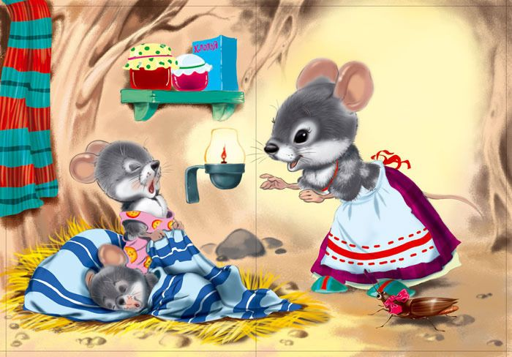

Мышонку шепчет мышь:
“Ты все шуршишь, не спишь”.
Мышонок шепчет мыши:
“Шуршать я буду тише”

***************
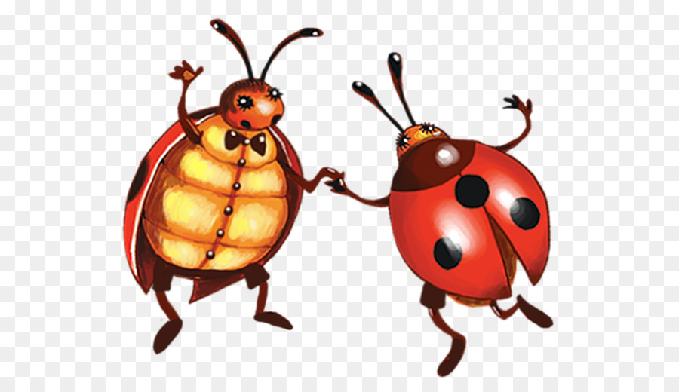
Прожужжал жучку жучок:
— Ждёт нас к ужину сверчок,
Жужелица ждёт в обед,
А на завтрак шмель сосед.

